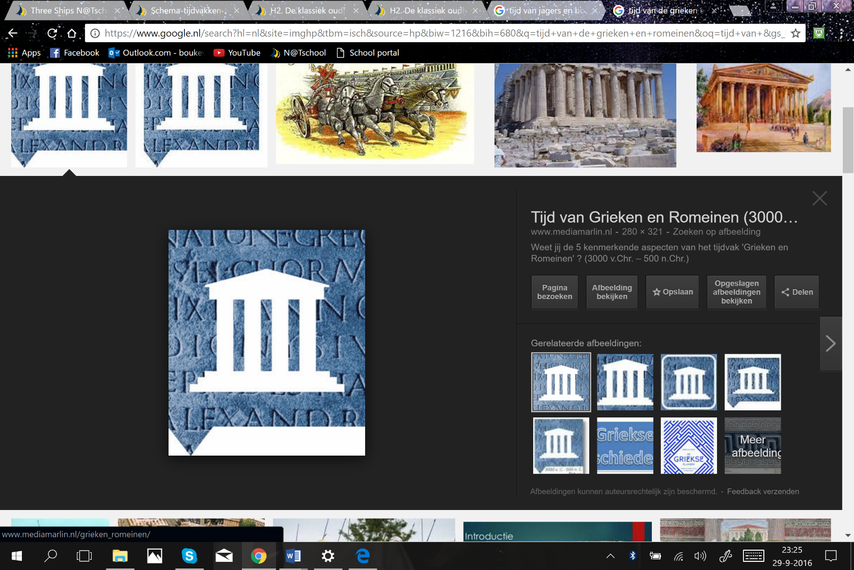

**Tijdvak 2**

**Tijd van Grieken en Romeinen**

**De klassieke oudheid**

**3000 v.C. – 500 n.C.**

**Kenmerkende aspecten**

1. **De ontwikkeling van wetenschappelijk denken en het denken over burgerschap en**

**politiek in de Griekse stadstaat**

1. **De groei van het Romeinse imperium waardoor de Grieks-Romeinse cultuur zich in Europa verspreidde.**
2. **De klassieke vormentaal van de Grieks-Romeinse cultuur.**
3. **De confrontatie tussen de Grieks-Romeinse cultuur en de Germaanse cultuur van Noordwest-Europa.**
4. **De ontwikkeling van het jodendom en het christendom als de eerste monotheïstische godsdiensten.**

**§ 1 De Griekse democratie** (k.a. 4+5)

*Voor de Atheense democratie*

Aristocratie: Vorm van bestuur waarbij de macht beperkt blijft tot een aantal families (adel).

Tiran: Tijdelijke alleenheerser, later met de betekenis van ‘hardvochtige’ heerser.

--------------------------------------------------------------------------------------------------------------------------------------

*De Atheense democratie in de 5e eeuw v.C.*

Directe democratie: Vorm van bestuur waarbij alle burgers het recht hebben om in een volksvergadering mee te beslissen over het beleid.

* Een voorwaarde was: niet te veel burgers
* Atheens burgerrecht: Het geheel van rechten van de vrije boeren van Athene, waaronder (voor volwassen mannen) het recht om deel te nemen aan de democratische besluitvorming.
* Leger: 10 generaals jaarlijks gekozen -> aangewezen door volksvergadering
* Volksjury: rechtspraak -> aangewezen door het lot
* Ostracisme: Verschijnsel dat Atheense burgers een politicus uit hun midden konden verbannen door hem weg te stemmen ( ‘schervengericht’) -> volksvergadering kiezen om te houden
* 1. Volksvergadering : de belangrijkste beslissingen

2. Stadsbestuur (Raad van 500) : jaarlijks gekozen door volksvergadering

3. Dagelijks bestuur (50 raadsleden : maandelijks verwisseld + voorzitter: dagelijks gewisseld

Polis: Stadstaat (middelpunt: Acropolis (heuvel), stedelijke kern + omringende platteland) zichzelf bestuurd

* Ontstaan: Griekenland veel gebieden gescheiden door bergen/zee -> 800 v.C. aparte staatjes
* Griekse polis: verdedigd door hoplieten + mensen voelden zich een ‘inwoner’.

--------------------------------------------------------------------------------------------------------------------------------------

*Denken over wetenschap en politiek*

Filosoof: Wijsgeer die elementaire vragen stelt over de natuur, de manier waarop mensen moeten leven en de beste wijze van besturen.

* ‘De mens staat centraal’.
* Streven naar harmonie (kenmerk van goddelijkheid) -> opvoeding nadruk harmonie lichaam + geest

Filosofen (bouwden voort op kennis die eerder was ontwikkeld in Mesopotamië & Egypte)

* *Epicurus*; atomist, dacht dat alles uit atomen bestond
* *Socrates*; ‘Ik weet dat ik niets weet’ , kritisch Atheense democratie, overtuigingen nadenken + herzien
* *Plato*; (leerling Socrates), publiceert inzichten in dialoog vorm
* *Aristoteles*; (leerling Plato)kritisch democratie, kennis belangrijk -> verzamelen + opschrijven, taakverdelingen, bestuur, nam meer afstand speculatieve manier van denken van eerdere filosofen.

Wetenschap: De kritische bestudering van de werkelijkheid in een poging die beter te begrijpen

* Pythagoras, wiskunde
* Hippocrates, gezondheid

**§ 2 Het Romeinse Rijk** (k.a. 6)

*Het ontstaan en de uitbereiding van het Romeinse Rijk*

Romeinse Rijk: Het rijk rond de Middellandse Zee en in grote delen van Europa en het Midden-Oosten dat werd bestuurd vanuit Rome.

Rome (dorpen zijn uitgegroeid en samengebundeld) -> sedentaire beschaving

* Vanuit Rome -> veroveringen -> Romeinse Imperium: Opperheerschappij, en vandaar een benaming voor een groot rijk, zoals het Romeinse keizerrijk.
* Bouwstijl geïnspireerd Griekse cultuur
* 750 v. C. - 509 v. C.: koninkrijk
* 509 v. C. - 27 v. C.: republiek (alleen rijke mensen kunnen soldaat worden)
* Julias Caesar -> machtsgreep plegen -> vermoord door verdedigers republiek
* *Consuls*, moeten het samen eens zijn (vetorecht)
* *Senaat*, permanente volksvergadering -> leden uit welgestelde families
* *Volksvergadering*, wetten moeten door de vergadering worden goedgekeurd.
* *Volkstribunen*, gekozen door plebejers, kwamen op rechten volk, recht besluiten Senaat tegen houden
* 27 v. C. - 476 n. C. : keizerrijk (arme mensen kunnen soldaat worden + trouw aan generaals)
* Bestuurd door keizer Augustus ‘De Verhevene’ : opperbevelhebber leger

Trekt alle macht naar zich toe, Senaat wordt politiek buitenspel gezet + hij benoemt Consuls

Pax Romana: ‘Romeinse vrede’, een periode van betrekkelijke rust in het Romeinse Rijk (27 v.C- 180 n.C.).

Uitbereiding Romeinse Rijk mogelijk door:

1. *Diplomatie*, bondgenootschappen sluiten, soldaten na diensttijd -> stukje grond in veroverd gebied
2. *Leger/geweld*, Romeinen hadden een beroepsleger -> snel te verplaatsen -> wegen/kampen

Volkeren in veroverd gebied kregen edelmoedige behandeling: Romeins burgerrecht: Voorrechten die burgers van het Romeinse Rijk hadden, zoals het recht op een eerlijk proces.

-----------------------------------------------------------------------------------------------------------------------------------

*De verspreiding van de Grieks-Romeinse cultuur* (mogelijk door militaire veroveringen van Romeinen)

Klassieke cultuur: Grieks-Romeinse cultuur of beschaving. Politieke + culturele eenheid.

Romeinen bouwden wegen, bruggen, forten en aquaducten volgens hetzelfde ontwerp. Overal was hetzelfde recht + overal zelfde uitingen van Romeinse macht in de vorm van indrukwekkende bestuursgebouwen (tempels, standbeelden, triomfbogen)

Oosten

De Romanisering: (Het verschijnsel dat niet-Romeinse culturen, zoals de Keltische en de Germaanse, elementen uit de Romeinse cultuur overnemen) maakt hier minder indruk. Het oosten had al kennis gemaakt met de hoog ontwikkelde Griekse cultuur

Westen

De Germaanse stammen (Boerenvolkeren in Midden-Europa, die daar in stamverband leefden) maakten kennis met een hoog ontwikkelde cultuur.

**§ 3 Joden en christenen** (k.a. 8)

*Jodendom en christendom*

Jodendom: Monotheïstische (geloof in 1 god) godsdienst van de joden, gebaseerd op de boeken van de Hebreeuwse Bijbel (in de christelijke Bijbel het Oude Testament), religieuze voorschriften (geen varkensvlees)

Ontstaan van jodendom

* 19e of 20e eeuw. v. C.

God geeft Abraham de opdracht met zijn volk een nieuw land te vinden en een nieuw geloof te stichten. Abraham trekt naar Kanaän ofwel Palestina.

Joden moesten hun land verlaten -> trokken naar Egypte -> werden daar slaven

* 13e eeuw v. C.

Mozes bevrijdt de Joden uit de slavernij in Egypte en brengt ze naar het beloofde land; Palestina. Hij ontving van God de Tien Geboden waaraan de Joden zich moeten houden.

Binnen Joodse eenheid -> grote verscheidenheid -> hoe God het beste vereren? -> nieuwe koning?

30 n.C. -> nieuwe mogelijke Messias Jezus ‘Christos’

* Wilde Joodse geloof nieuwe inhoud geven (nadruk op verdraagzaamheid & vergiffenis
* Kritiek op manier priesters tempel beheersten (handelaren i.p.v. zieke & arme mensen)
* Riep veel weerstand op bij Romeinse bestuur en de joodse elite.
* Werd gekruisigd, volgens Jezus’ volgelingen -> opgestaan uit de dood

Afwachting terugkomst Jezus -> Paulus regelden besnijdenis + voedselplicht niet gold voor christenen ->

Christendom: Monotheïstische godsdienst die het geheel van christelijke waarheden, voorschriften en gebruiken omvat en die is gebaseerd op de boeken van het Oude en Nieuw Testament (Bijbel)

*--------------------------------------------------------------------------------------------------------------------------------------*

*Van sekte tot staatsgodsdienst (christendom)*

1. Christenen weigeren Romeinse goden aanbidden -> wantrouwen -> vervolgingen christenen (keizer Nero) -> ‘martelaren’ storven voor geloof -> helden christendom
2. 280-337 Keizer Constantijn niet meer om christenen heen -> 313 eind aan christenvervolgingen + nam maatregelen om christendom gelijk te stellen aan de andere religies
3. 392 Keizer Theodosius maakte christendom de staatsgodsdienst (Een godsdienst die is voorgeschreven voor iedereen die voor de staat werkt) van het Romeinse Rijk.

-> Goede organisatie christelijke kerk (veel vergaderingen) -> oudsten uitgroeien tot priesters en bisschoppen & opzichters uitgroeien tot de paus

**§ 4 Het einde van het Romeinse Rijk** (k.a. 7)

*Het einde van het West-Romeinse Rijk (Latijnsprekend -> na 395 afgescheiden Oost-Romeinse Rijk)*

2e eeuw n.C. Romeinse Rijk maximale omvang bereikt -> was niet meer te besturen

Keizer Theodosius overleed 395 -> liet ene zoon met het westelijke deel na en zijn andere met oostelijke.

1. (395 n. C) Interne verdeeldheid leidt tot de splitsing van het Romeinse Rijk.
2. De grenzen worden onverdedigbaar (Germanen op drift vanwege Hunnen)
3. Volksverhuizingen: Verschijnsel dat grote bevolkingsgroepen (met name Germaanse stammen) in de 4e en 5e eeuw n.C. het Romeinse Rijk introkken of daarbinnen een andere woonplaats zochten.
4. Invallen van Germaanse volken ( op de vlucht van Hunnen ) -> ontstonden Germaanse koninkrijkjes -> rijk verbrokkelde -> keizers konden minder belasting innen.
5. De Pax Romana: Genialiteit en militaire discipline werden minder belangrijk.
6. De opkomst van het christendom: Gerichtheid op het eeuwig leven i.p.v. militaire toewijding.
7. Brood en spelen: Zouden het Romeinse volk ‘lui’ gemaakt hebben.

476: Einde van het West-Romeinse Rijk Keizer Romulus Augustus wordt afgezet door Odoaker.

-> alleen Oost-Romeinse keizer in Constantinopel bleef over.

*---------------------------------------------------------------------------------------------------------------------------------------------*

*Het Oost-Romeinse Rijk ( Byzantijnse Rijk, Griekstalig -> na 395 afgescheiden West-Romeinse Rijk)*

Grote welvaart & een goed leger + bestuur

330 n.C. -> hoofdstad werd Byzantium -> ‘Nieuwe Rome’ -> Constantinopel

Handels/bestuurscentrum + nieuwe hoofdstad van christendom

Hagia Sophia (toen grootste kerk ter wereld) -> paus evenveel macht als in het westen.

6e eeuw: Poging Keizer Justinianus I Romeinse Rijk te herstellen -> niet gelukt

7e eeuw: Byzantijnse Rijk grote gebieden afstaan aan islamitische rijk van kalief Omar I

9e eeuw: Byzantijnse Rijk herstellen + Turkije terugveroverd

1453: Turkse sultan Mehmet II -> Constantinopel ingenomen -> hoofdstad Ottomaanse Rijk -> Istanbul

Dus, 1453 is het einde van het Oost-Romeinse Rijk.